Приложения

Приложение 1. Плакат, призывающий к борьбе с тифозной вошью
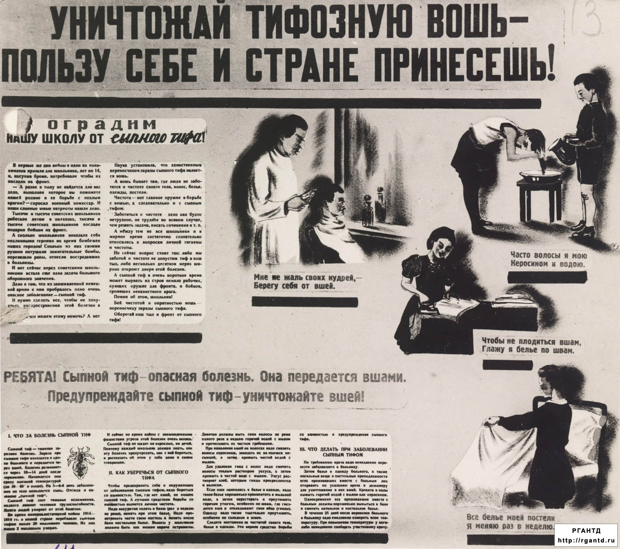
Приложение 2. Выдержки из воспоминаний ветеранов о бытовых проблемах военного времени. Кузьмичёва Г.И.
«…Вшей у всех было море. Помню, в 4-м классе наискосок от меня Витька Ретунский сидел. У него волосы чёрные, смотрю, а по волосам друг за дружкой вши ползут. Фельдшер, Дмитрий Семёнович, каждую неделю учеников осматривал, волосы мазью мазал. У меня волосы были не длинные, но очень густые. Мыть и расчёсывать эту копну было трудно. Папка мне волосы прореживал – выстригал прядки, но это плохо спасало. Однажды, то ли после болезни, то ли от вшей, покрылась вся голова коростой. Болит, вылечить мама не смогла, и меня на лысо обрили. Какое это было горе! Я тогда молиться впервые начала, просила Бога, чтобы волосы отросли, а они не отросли за одну ночь, тогда я решила, что Бога нет. Я плакала, жить не хотелось. Всегда лидером была, а тут остригли. В платке ходила, на тот момент страшнее горя, как потеря волос, у меня не было».
Выдержки из воспоминаний Урусовой Клавдии Романовны. Родилась в 1933 году и во время войны жила в деревне Лебедянь под Москвой. В семье было 9 детей. Помнит, что было очень голодно. «В бане мылись щёлоком, а бельё запаривали в большом чугуне и долго держали в печке, чтобы вшей убить, но их всё равно было очень много. Полоскали бельё на речке, обязательно с вальком, а гладили «рубелем». Жили бедно, нижнего белья не было совсем, но то, что было, старались держать опрятным и берегли».

Приложение 3. Л. Воронкова. Выдержки из повести «Девочка из города».
«… мать вытащила из печки все горшки и кринки, настелила всюду свежей соломы – и в самой печке, и на шестке, и на полу возле печки. Налила в таз горячей воды, сунула в него берёзовый веник и поставила в печку. – Баня готова.… В печке было темно, только щёлочка вокруг заслонки светилась, как золотая дужка. Эта жаркая пахучая тьма, эта шелковистая влажная солома под боком, этот веник, одевающий тёплым дождём, – всё размаривало, разнеживало, отнимало охоту двигаться. Валентинке вспомнилась сказка про Ивашечку. Вот он так же сидел в печке, прятался от бабы-яги. И представилось ей, будто она и есть Ивашечка. Она притаилась и слушала, не летит ли на помеле баба-яга…»

Приложение 4. В. Катаев. Сын полка. (выдержки)
«… Горбунов и Биденко повели мальчика в баню. Хотя банька эта была устроена в маленьком немецком блиндаже и состояла из печки, сделанной из железной бочки, и казана, сделанного тоже из железной бочки, так что горячая вода немного попахивала бензином, но для Вани, не мывшегося уже три года, эта банька показалась раем…Для такого случая Горбунов не пожалел куска душистого мыла, которое уже два года лежало у него на дне вещевого мешка, ожидая своего часа…. В бане горел фонарь "летучая мышь". Биденко и Горбунов употребили все свои богатырские силы, для того чтобы смыть с мальчика трехлетнюю грязь. Они по очереди терли ему спину рогожной мочалой, они покрывали его тело душистой мыльной пеной, они обливали его горячей водой из громадной консервной банки, они клали его на скользкую лавку и шлепали его в два веника… В пяти водах пришлось мыть Ваню, и после каждой воды его снова мылили… И лишь пятая вода, перламутровая, потекла по чистому телу, сияющему, как раковина…»
Приложение 5. Отрывок из стихотворения А. Твардовского «В бане»

На околице войны –
В глубине Германии –
Баня, что там Сандуны
С остальными банями!
На чужбине отчий дом –
Баня натуральная.
По порядку поведём
Нашу речь похвальную.
Дом ли, замок, всё равно,
Дело безобманное:
Банный пар занёс окно

Пеленой туманною…
Благодарны ласке банной
Наше тело и душа.
Ничего, что ты природой
Самый русский человек.
А берёшь для бани воду
Из чужих; далёких рек.
Много хуже для здоровья,
По зиме ли, по весне,
Возле речек Подмосковья
Мыться в бане на войне.

Приложение 6. К. Глушко Художник. Репродукция картины «Прифронтовая баня»

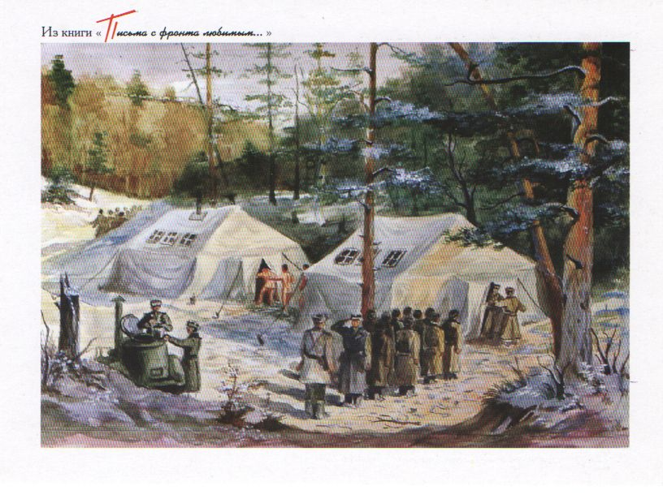

Приложение 7. Медведева Л.П. Воспоминания, уроженки села Ефимовка Алтайского края. Во время войны проживала в селе Троицкое Алтайского края. ОФ 315, музей МБОУ СОШ № 125 «Наследие».
«Стирку затевали в субботний день, с раннего утра и посвящали стирке практически целый день, так как занятие это было трудоёмким, требовало больших физических затрат. Нужно было нагреть воды, заранее подготовить раствор щёлока. Бельё замачивали в тазу (лохани) на несколько часов в разведённом с водой щёлоком. Обычно замачивали в ночь, ставили таз в тёплое место, к печке, чаще всего на шесток. Загрязнённые места намыливали мылом хозяйственным, если таковое было. Стирали в 2х-3х водах, шоркали бельё по стиральной доске. Сильно загрязнённое белье складывали в чугун, заливали водой со щёлоком и ставили этот чугун в печь, периодически перемешивали бельё деревянной палкой. Летом такую процедуру проводили на улице, бельё парили в большом котле. Потом стирали как обычное бельё. Когда всё бельё постирали, складывали его в корзину и несли на речку полоскать. В любое время года полоскали бельё на речке. Исключением было время, когда вода в речке из-за половодья была грязной.
Выкладывали всё бельё на специально приспособленный для полоскания мостик, кто полоскал бельё - заходил в воду или стояли на коленях на мостике, чтоб удобно было доставать до воды. В начале тщательно прополаскивали корзину, в которой принесли бельё, затем начинали полоскать бельё. Окунали вещь в воду, полоскали, затем клали на мостик или на большой плоский камень и били вещь вальком, периодически переворачивая бельё и поливая водой из речки. Затем снова полоскали, выворачивали вещь на изнанку. Процедуру полоскания повторяли, теперь уже вещи, вывернутой на изнанку. Выжимали, с силой встряхивали и расправив вещь складывали её в корзинку. И так все вещи, принесённые для полоскания. Когда били вещь вальком, грязная, мыльная вода гораздо быстрее вымывалась и вещь становилась чистой и ароматной от речной воды. Если вещь была большая, например половики, одеяла, стирали прямо на речке. Вещь замачивали в воде, придавливали камушками, чтоб не уплыли, как помокнут – намыливали, мяли, полоскали, били вальками. Зачастую такие вещи и сушили на берегу. Стирку таких вещей чаще всего затевали летом. Вместе со взрослыми приходили на полоскание дети. Для них изготавливали детские маленькие вальки и поручали полоскать маленькие вещи, типа платков, полотенец. После полоскания бельё развешивали сушить на улице в специально отведённом для этого месте. Использовали для сушки тонкие жердочки или вещи просто развешивали на тыне (заборе). Зимой также сушили бельё на улице, под крышей. Бельё висело несколько дней, пока влага полностью не вымерзнет. Почти высохшие, но ещё замёрзшие, вещи вносили в дом, на некоторое время развешивали возле протопленной печки и вещи высыхали. От них пахло чистотой, ароматом мороза и свежестью».

Приложение 8. Фото респондентов, участников сбора воспоминаний.
Кузьмичёва Галина Ивановна Парамонов Алексей Яковлеевич
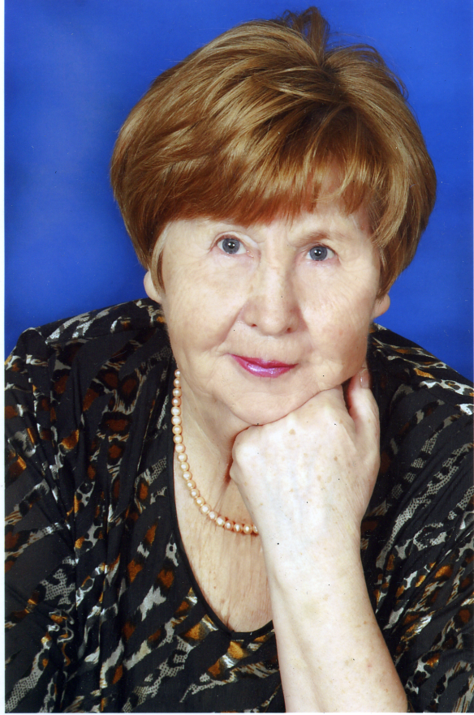

Дрыгин Дмитрий Алексеевич Преснякова Раиса Григорьевна
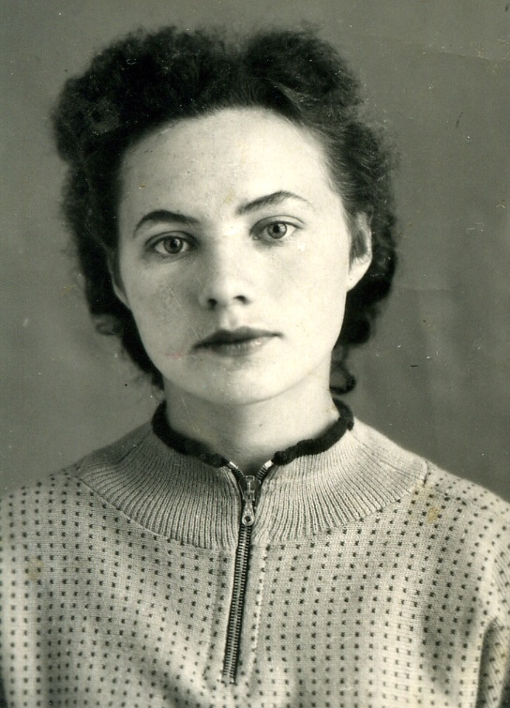
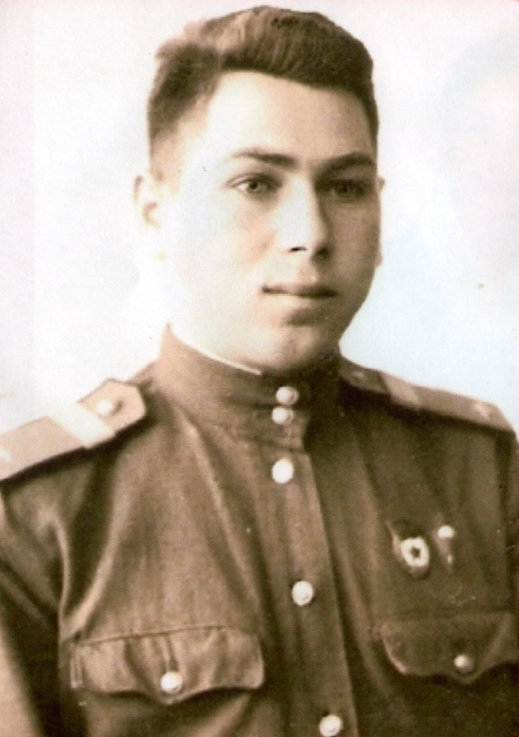

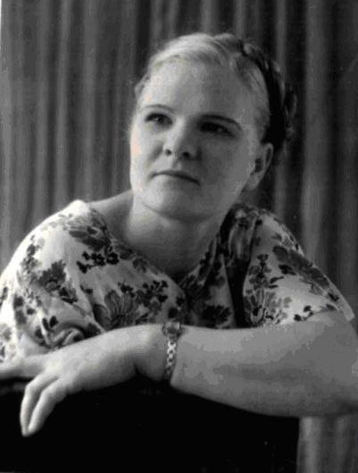
Самохина Александра Ивановна Горковец Елизавета Ивановна
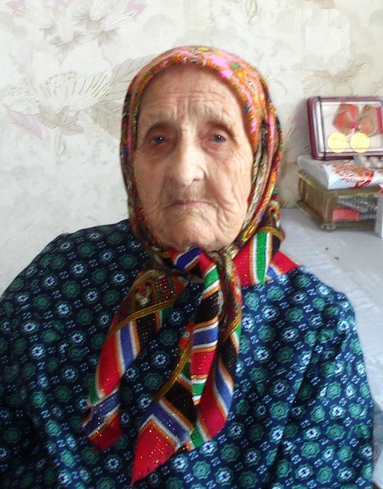

ОФ 117, музей «Наследие». Воспоминания Урусовой К.Р. (1929 г.р., проживала в Барнауле с начала 90-х годов).
В бане — Твардовский Александр, читать стих на Poemata.ru poemata.ru/poets/tvardovskiy-...

